***Приемы и техники формирующего оценивания при работе***

***с детьми ОВЗ на уроках математики***

**Метод формирующего оценивания «Рассуждение по алгоритму»**

**Деление десятичных дробей**

**Карточка №1**

**Алгоритм:**

|  |  |
| --- | --- |
| Чтобы разделить десятичную дробь на натуральное число надо:  1.Разделить дроби как натуральные числа.  Всегда начинаем делить с целой части!  2.В частном поставить ЗАПЯТУЮ сразу после того, как закончено деление целой части дроби. | _129,6 6  12 21**,**  _9  6  3 (целая часть закончилась, ставим запятую)  Продолжаем деление,  сносим цифры по одной из дробной части  _129,6 6  12 21**,**6  _9  6  _ 3 6  3 6  0 |

Примеры:

1) _129,6 8 2) _ 2,56 6

8 16,2 0 0,44

_49 _ 2 5

48 2 4

_16 _16

16 16

1. 0

3) 6:16=6,00000:16 (запиши в дробной части столько нулей сколько необходимо, чтобы выполнить деление)

_ 6,00000 16 4) _ 66,00 110

0 0,375 0 0,6

_60 _660

48 660

_120

112

_80

80

0

**Карточка №2**

**№1.** Выполни деление:

а) _1, 61 7 б) _2,5 8 6

0 0, 0 **,**

_1 6 _ 2 5

1 4 _____

_ 21 _ 8

21 _____

0 0

в) _ 3 3 6, 6 11 г) _ 0, 0 8 4 7

**_____ ____**

_ 6 _

____ ______

_ _

_____ _____

0 _

0

д) 7, 16

продолжи деление

**№2** Раздели числа самостоятельно:

а) 47,6 **:** 17; б) 120,6 **:** 18; в) 27,09 **:** 63;

г) 0,896 **:** 32; д) 98 **:** 112

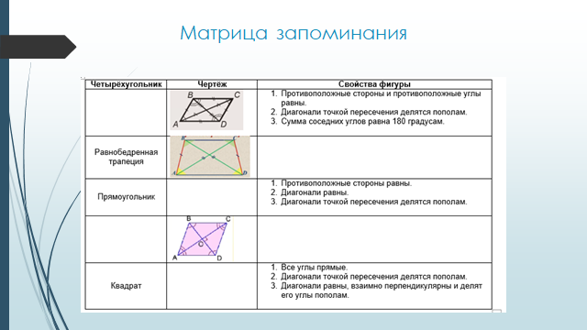

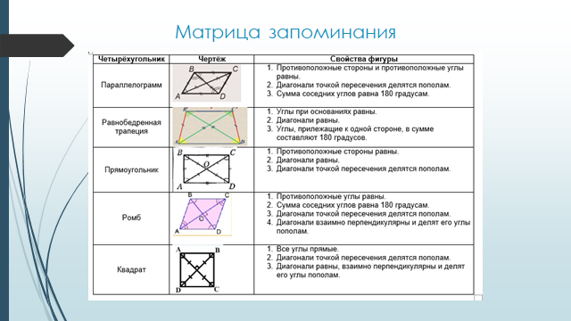

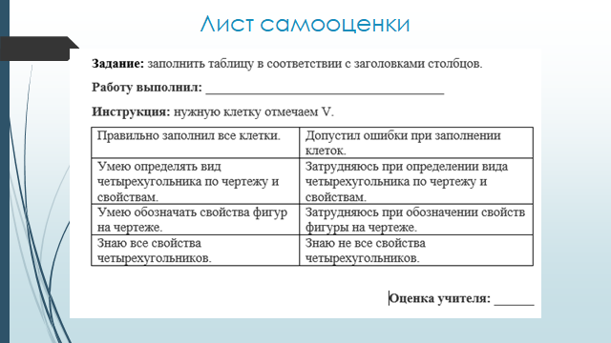

**Техника формирующего оценивания «Знаковая символика»**

РЕШЕНИЕ ЗАДАЧ НА ДВИЖЕНИЕ

Подготовительной работой для изучения задач на движение, следует считать повторение формулы нахождения пути S=v*t. Это можно сделать с помощью таблицы:

|  |  |  |
| --- | --- | --- |
| **v** | **t** | **s** |
| ? | 6 мин | 120 метров |
| 5 часов | 12 км/ч | ? |
| 2 часа | ? | 46 км |

Задачи на движение в 5-6 классе отличаются от задач начальной школы тем, что особое внимание уделяется таким понятиям как «скорость сближения» и «скорость удаления». Определённых правил нахождения этих скоростей в программе и учебнике не представлено.

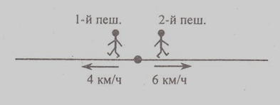*Задача.* Два пешехода вышли одновременно из одного пункта в противоположных направлениях со скоростями 4 км/ч и 6 км/ч.

Ответьте на вопросы:

− Сколько километров за 3 часа пройдет первый пешеход?

− Сколько километров за 3 часа пройдет второй пешеход?

− Сколько километров за 3 часа пройдут оба пешехода?

− Какое расстояние будет между пешеходами через 3 часа?

− Через сколько часов расстояние между пешеходами будет 25 км?

УКАЗАНИЕ: Что бы найти время, надо расстояние разделить на скорость.

**Выводы:**

1) Если известны скорости тел, движущихся в противоположных направлениях, то можно найти скорость их удаления. Она будет равна сумме скоростей данных тел.

2) Зная скорость удаления тел, можно узнать расстояние между ними через любой промежуток времени и узнать время, за которое они удаляются на определённое расстояние.

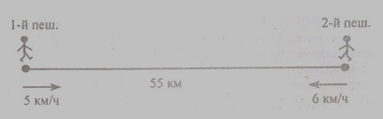 *Задача.* Два пешехода вышли одновременно навстречу друг другу со скоростями 5 км/ч и 6 км/ч. Расстояние между ними 55 км. Через сколько часов произойдёт встреча?

Выводы:

1) Если известны скорости тел, движущихся в противоположных направлениях, то можно найти скорость их сближения. Она будет равна сумме скоростей данных тел.

2) Зная скорость удаления тел, можно узнать расстояние между ними через любой промежуток времени и узнать время, за которое они удаляются на определённое расстояние.

На примере этих задач видно, что у учащихся может вызвать затруднение вопрос «Как найти скорость?» в определённой задаче, но используя ниже предложенные схемы можно зрительно представить какое действие необходимо делать, чтобы учесть одновременность начала движения объектов.

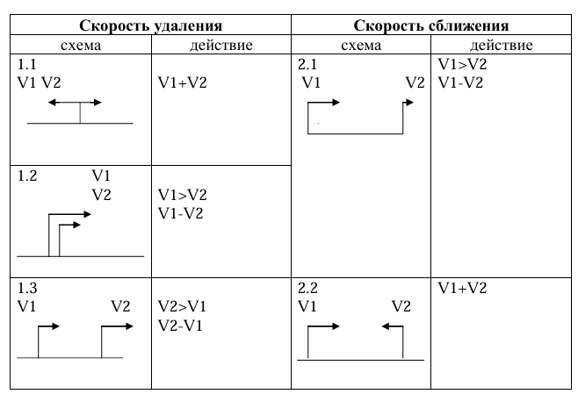

Предложенные схемы должны быть у каждого ребёнка на рабочем столе.

***Задача 1:*** Со станции одновременно в разных направлениях отправились два поезда. Скорость одного поезда 43 км/ч, другого 56 км/ч. Какое расстояние будет между ними через 2 часа? (схема 1.1)

***Задача 2***: Из города одновременно выехали автобус и автомобиль в противоположных направлениях. Скорость автобуса 45 км/ч, скорость автомобиля 55 км/ч. Через сколько часов расстояние между ними будет 300 км? (схема 1.1)

***Задача 3:*** Из двух сёл, расстояние между которыми 102 км, одновременно навстречу друг другу выехали два велосипедиста. Скорость одного велосипедиста 15 км/ч, другого 14 км/ч. Какое расстояние будет между ними через 3 часа? (схема 2.2)

***Задача 4:*** Из города одновременно в одном направлении выехали грузовая и легковая машины. Скорость грузовой машины 75 км/ч, а скорость легковой машины 90 км/ч. Какое расстояние будет между ними через 4 часа? (схема 1.2 )

***Задача 5:*** Расстояние между двумя сёлами 12 км. Из них выехали одновременно в противоположных направлениях два велосипедиста. Скорость одного 10км/ч, 12 а другого 15км/ч. Какое расстояние будет между ними через 2 часа? (схема 1.1)

***Задача 6***: Расстояние между двумя сёлами 20 км. Из них выехали одновременно два велосипедиста в одном направлении. Скорость одного 13 км/ч, а другого, едущего вслед за первым, 11 км/ч. Какое расстояние будет между ними через 5 часов? (схема 1.3)

***Задача 7:*** Расстояние между городами 165 км. Из них в одном направлении выехали одновременно два автобуса. Скорость одного 60 км/ч, а другого, едущего вслед за ним, 75 км/ч .Через какое время второй автобус догонит первый? (схема 2.1)

***Задача 8:*** Расстояние между двумя мотоциклистами вначале их одновременного движения навстречу друг другу было равно 220 км. Через какое время оно окажется равным 40 км, если известно, что скорость одного мотоциклиста 60 км/ч и она в 2раза больше скорости другого? (схема 2.2)

***Прием «Речевые образы» на этапе закрепления знаний***

Учащимся предлагается ответить на вопрос, используя речевой образец-подсказку.

1. Назовите, к какому виду относится каждое из уравнений. — Это уравнение относится к... потому что... (его свободный член равен нулю, коэффициенты ***в*** и ***с*** равны нулю, старший коэффициент равен единице, модуль второго коэффициента — четное число, все его коэффициенты отличны от нуля), следовательно, его следует решать (укажите прием или формулу для решения данного уравнения, рассмотрите различные способы решения и устно решите уравнения) ... (методом выделения полного квадрата, вынесением множителя за скобки, по общей формуле корней квадратного уравнения, по формуле для уравнения, у которого модуль второго коэффициента четный, по теореме, обратной теореме Виета).

2. Некоторые уравнения... могут быть решены несколькими способами. Наиболее рациональным считаю способ... так как (он наиболее короткий, позволяет решить уравнение устно, позволяет избежать ошибок, связанных с определением значений коэффициентов), или некоторые способы для... уравнений равноценны.

3. Мне легче использовать прием решения для... уравнения, так как я лучше усвоил этот способ, но другие способы тоже нужны, например... (привести пример, в каком случае).

4. С помощью значений корней уравнения (1) составьте знаменательную дату XVIII века и назовите событие, с нею связанное. (1703 год — дата основания Санкт-Петербурга). Поскольку речь идет о XVIII веке, то первые две цифры, указывающие год, — это __ и __. Корни первого уравнения ___ и ___. Возможны варианты: __ год или __ год. ___ год является годом основания _____.

5. Отработка навыка решения через самостоятельную работу

|  |  |
| --- | --- |
| Вариант 1 | Вариант 2 |
| *1) х2 + 6х – 7= 0*  *2) 5х2 – 20х = 0*  *3) 4х2 – 16 = 0*  *4) –8х2 = 0*  *5) 9х2 + 6х + 1 = 0*  *6) х2 – х + 5 = 0* | 1*)х2 – 3х + 2 = 0*  *2) 4х2 – 12х = 0*  *3) 3х2 – 27= 0*  *4) 17х2 = 0*  *5) 4х2 – 4х + 1 = 0*  *6) х2 – 2х + 6 = 0* |

Решите уравнения на листочках. Заполните таблицу в бланке ответов.

Таблица для записи ответов в самостоятельной работе

Фамилия, имя _______________Класс ____________Оценка ______

|  |  |  |  |  |  |  |
| --- | --- | --- | --- | --- | --- | --- |
| № задания | 1 | 2 | 3 | 4 | 5 | 6 |
| Ответ |  |  |  |  |  |  |
| Буква |  |  |  |  |  |  |

Из таблицы своего варианта выберите и впишите в бланк ответов нужную букву в ту графу, где есть такие ответы. Получите слово. (Ответы: вариант 1 — грифон; вариант 2 — ши-дза)

В а р и а н т 1

|  |  |  |  |  |  |  |  |
| --- | --- | --- | --- | --- | --- | --- | --- |
| Р | Т | О | Н | И | Ф | Т | Г |
| 0,4 | 4 | –1/3 | Корней нет | –2;2 | 0 | 8 | –7; 1 |

В а р и а н т 2

|  |  |  |  |  |  |  |  |
| --- | --- | --- | --- | --- | --- | --- | --- |
| З | - | Е | Х | Ш | А | Д | И |
| 1/2 | -3; 3 | -1; -2 | 3 | 1; 2 | Корней нет | 0 | 0; 3 |

Осуществляется самопроверка.

Оцените себя по следующим критериям: «5» — нет ошибок; «4» — 1 ошибка; «3» — 2–3 ошибки. Коротко дается информация о мифических существах (грифонах и ши-дза).